План-схема
район расположения ДЮСШ, пути движения транспортных средств и детей (учащихся)
Движение транспортных средств
Движение детей в школу и домой
Тротуары

Куйбышевская

Революционная

Полевая
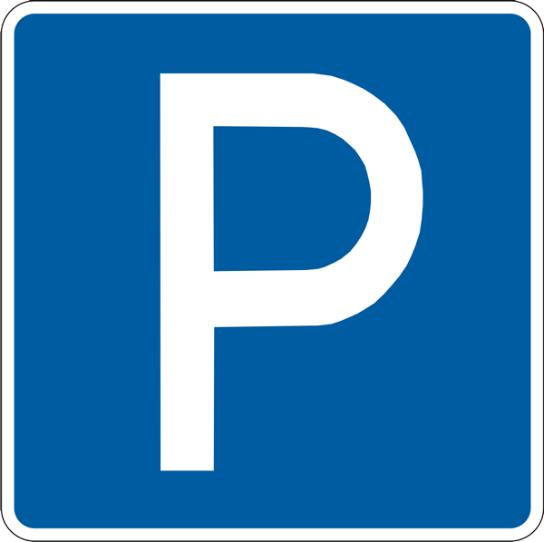
Комсомольская
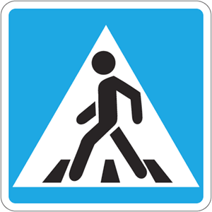
М.Борова ДЮСШ

Ленинградская

